**ĐẠI HỌC BÌNH DƯƠNG**

**KHOA CÔNG NGHỆ THÔNG TIN, ROBOT VÀ TRÍ TUỆ NHÂN TẠO**

**🙠**🕮**🙢**

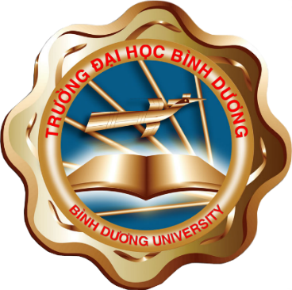

**XÂY DỰNG WEBSITE CỔNG THÔNG TIN KHOA HỌC VÀ CÔNG NGHỆ TRÊN NỀN TẢNG WEB-DJANGO**

**Nhóm 03 – Đề tài 03**

|  |  |
| --- | --- |
| **Giảng viên hướng dẫn:** |  |
| **Nhóm sinh viên thực hiện:** | Lê Quang Hướng |
|  | Nguyễn Mạnh Tiến |
|  | Ngô Thị Thu Bơ |
|  | Mai Hoàng Phúc |

**Bình Dương, Tháng 10/2020**

|  |  |
| --- | --- |
|  |  |